Ištrauka iš Vilniaus rajono savivaldybės teritorijos kraštovaizdžio
specialiojo plano
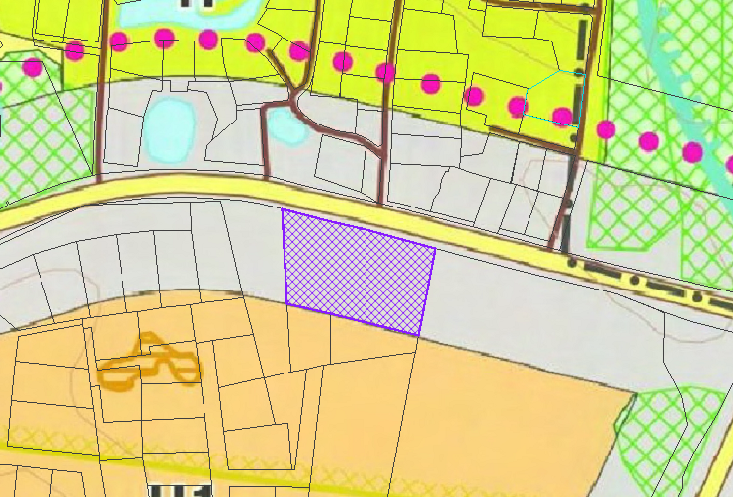
4170/0500:0172
